HOUSE PRICES: ADVANCED REGRESSION TECHNIQUES
第10小组

学号 | 姓名 | QQ或邮件或电话 | 负责的工作和贡献度（%）
17042127 |  | 1005995634@qq.com | 代码以及文档编写  100%

House Prices: Advanced Regression Techniques

陶逸群

摘要Abstract

本题来自于kaggle平台，题目给出训练集和测试集，训练集给出与房屋价格有关的一系列特征以及房屋的实际价格，测试集仅包含与房屋价格有关的一系列特征，要求训练模型预测测试集中的房屋价格，预测结果以.csv的格式提交平台评分。
随着社会经济的发展，房价也逐渐上涨，人们对房屋的需求越来越旺，如何评估房屋价格成为了一个值得讨论的问题，因此有了这个选题。
这次大作业是一个典型的回归问题，为了很好的评估房屋价格，我采用了集成模型来进行房价预测，具体包括六个模型：岭回归模型、袋装法模型、核函数岭回归模型、贝叶斯回归模型、增强树模型以及深度神经网络模型，并且根据其预测好坏进行了加权平均。
在这些模型的基础上，我具体做了数据处理，参数调优，权重分析等工作。经过处理，我得到的集成模型的预测结果在平台上排名2136名。
1. 引言 Introduction
本题给出了爱荷华州艾梅斯市的住宅的各个方面的特征，我所要做的是预测每套房屋的最终价格。
首先我对数据进行预处理，主要有对缺失值的处理，对类型值的转换，对数字值的归一化，对异常值的处理和数据的平滑。接着我分别采用岭回归模型、袋装法、核函数岭回归模型、贝叶斯回归模型、增强树模型和深度神经网络模型的不同参数在训练集进行训练，寻找到他们各自的最优参数，并给出了其在最优参数下的评分，采用均方误差进行评分(Root-Mean-Squared-Error (RMSE))，该值越小说明模型符合得越好，最后我将这些评分转换为其在最后集成模型上的权重，得到最终模型，对测试集所给数据进行了预测。
2. 数据data
数据来自于kaggle平台，数据包含与房价有关的79个特征，其中训练集还包含房价的价格，训练集包含1460个数据，测试集包含1459个数据。
这79个特征中既有数值型数据也有字符串描述的类型值。并且数据中存在缺失值。
对数据进行预处理的步骤如下：
1. 去除缺失值多的特征（缺失率），具体为去除缺失率大于10%的特征。
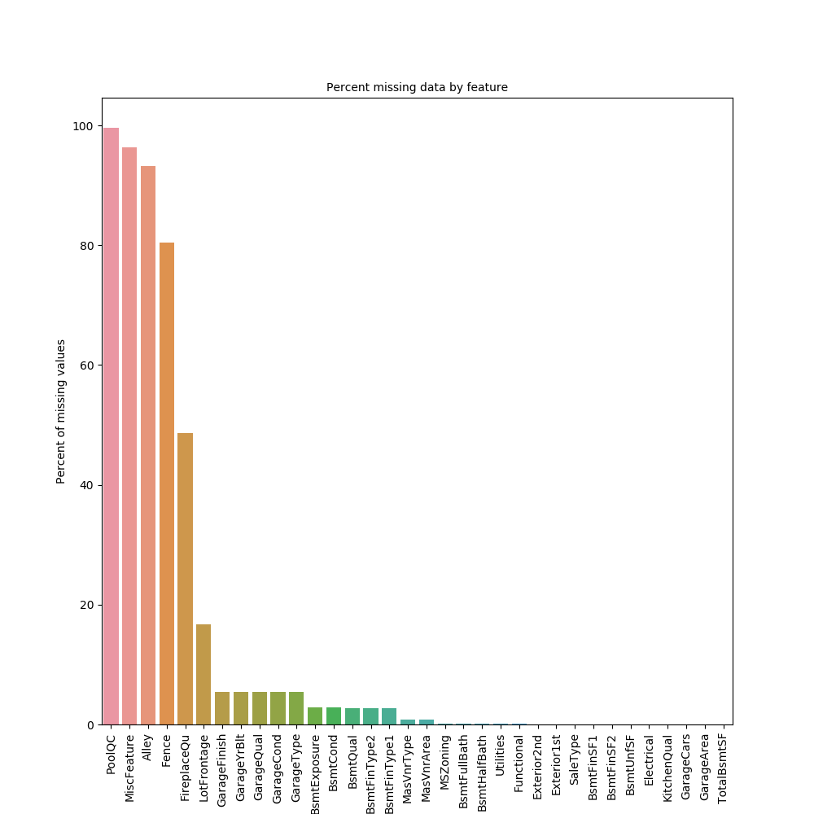
图表 1 缺失值统计
2.对读入数据进行类型转换。具体为将读入为数字型的却描述类别的特征转换为字符串型，（如MSSubClass建筑物类型特征等），为后续类型值编码做准备；以及将读入int64型数值转化为float64。
3.去除异常值，孤立点。
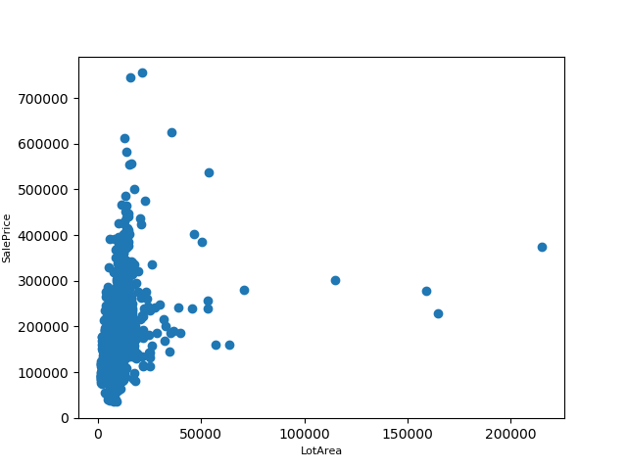
图表 2 LotArea异常值
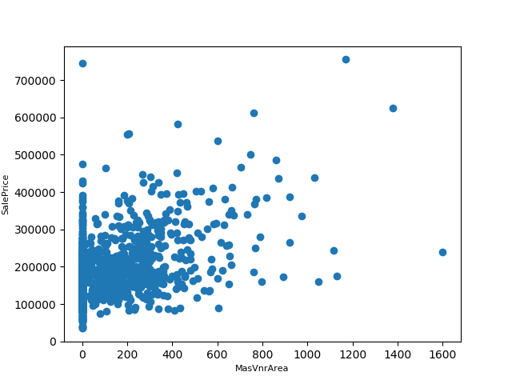
图表 3 MasVnrArea异常值
4. 对缺失值进行填充，类型值缺失填充众数，数字值缺失填充平均数。
5.对类型值采用one - hot编码。
6.对数字值进行归一化。
7.由于价格的差值比较大，使用函数np.log1p()对训练集价格进行数据平滑处理。使其更好的服从高斯分布，便于后续训练和预测。这样最后的预测结果使用函数np.expm1()进行还原。
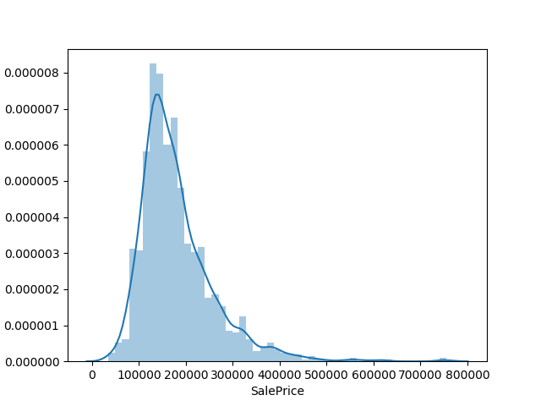
图表 4 价格分布
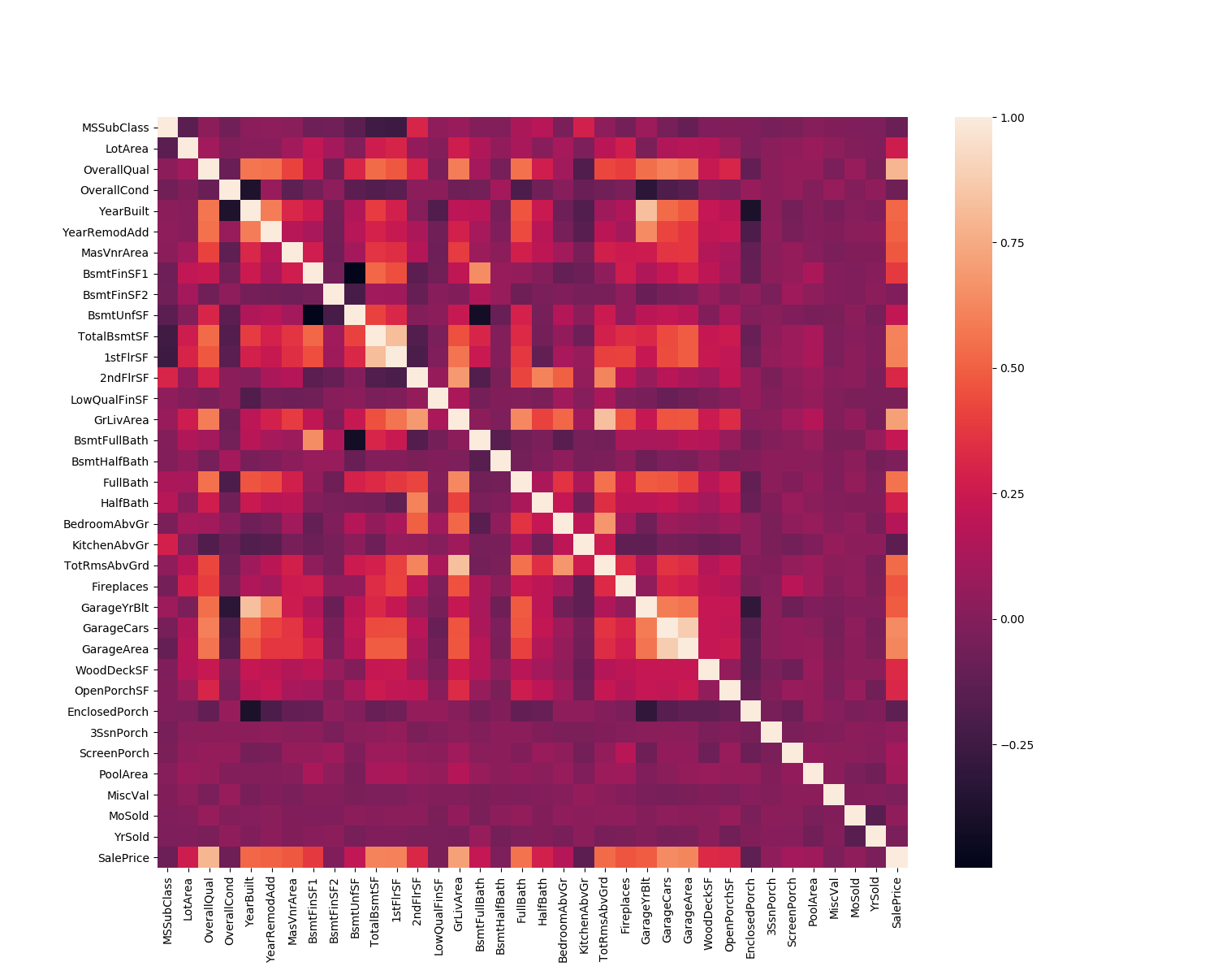
图表 5 相关性分析
3. 方法methods
3.1岭回归模型
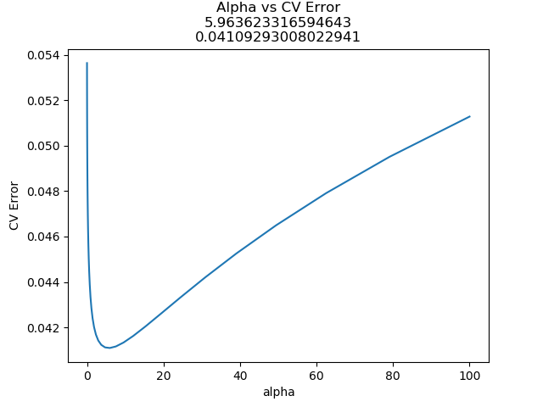
图表 6 岭回归模型调参
由上图发现，采用岭回归模型的最优的alpha值为5.96。
3.2 袋装法模型
由下图发现，袋装法最优的n_estimator值为20。

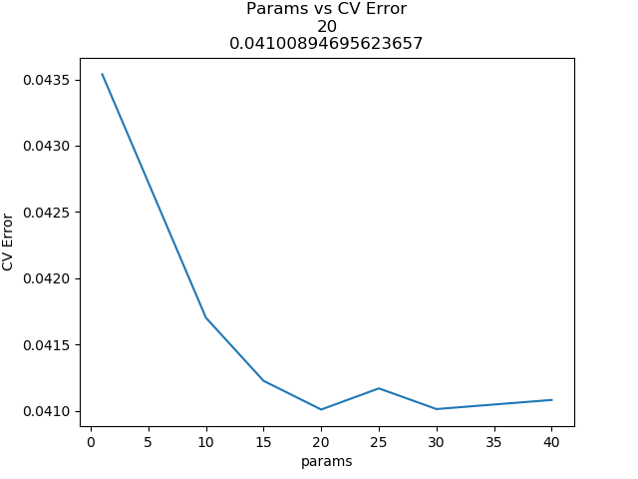
图表 7 袋装法调参
3.3核函数岭回归模型
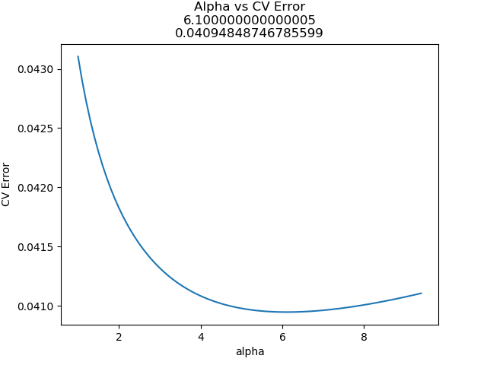
图表 8 核函数岭回归模型调参
由上图发现，采用核函数岭回归模型的最优的alpha值为6.1。
3.4增强树模型
由下图发现，采用增强树模型的最优的max_depth值为3。

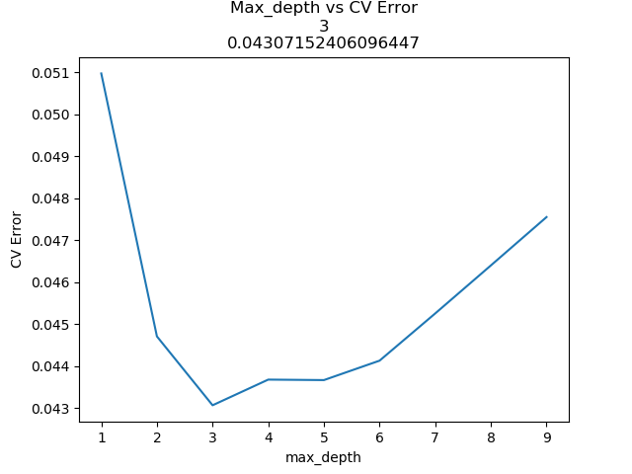
图表 9 增强树模型调参
3.5深度神经网络模型
采用序贯模型（Sequential）搭建7层神经网络，网络与网络之间均采用全连接，激活函数采用relu，采用均方误差作为损失函数。
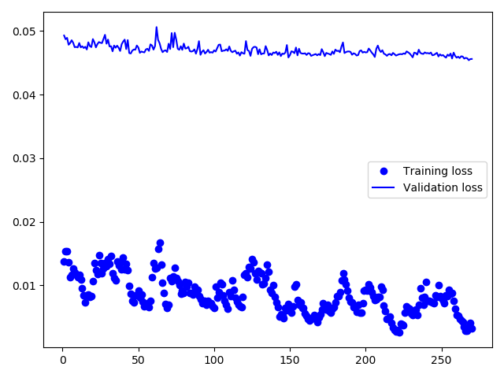
图表 10 训练轮数与损失函数变化趋势
模型训练300轮趋于稳定。
3.7集合模型
除了深度神经网络模型均方误差在0.048左右，其他模型的均方误差均为0.041，所以在集合模型中神经网络模型的权重要小一些。前5个模型权重取0.18，神经网络模型权重取0.1进行模型融合。
4. 结果results
挖掘结果以.csv文件附后。
排名情况：
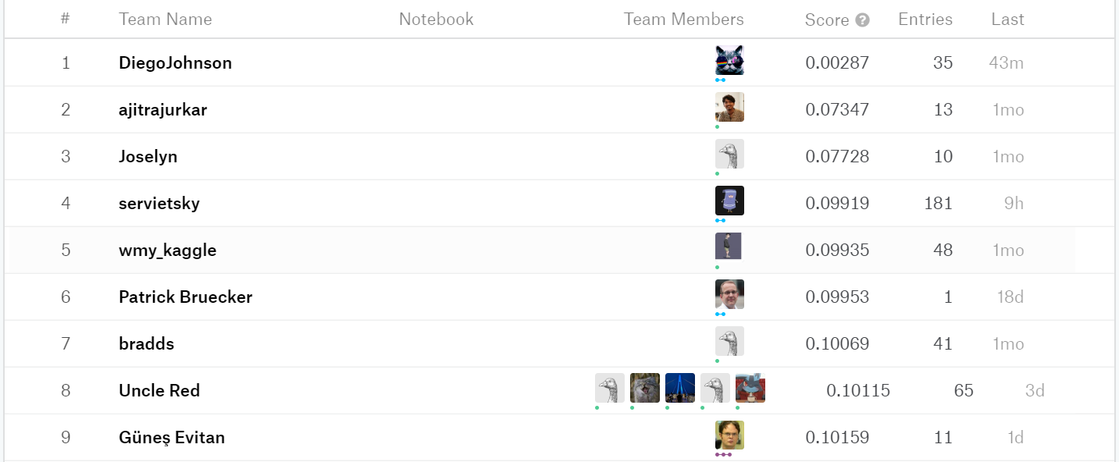
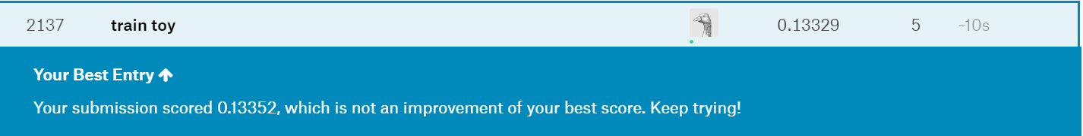

5. 结论conclusion
经过这次实验我熟悉了回归分析的一些方法，掌握了回归预测的基本步骤，并搭建了一个简单的集合模型，该模型在测试集上很好地预测了房价。当然模型仍然有不足之处，如缺失率大于10%的特征被去除，造成了一定程度的信息损失，模型集合阶段的权重考虑的有些简单。

